Membangun kembali lapangan kerja bagi perempuan di pedalaman Himalaya
Upaya mempromosikan mata pencaharian yang berkelanjutan bagi perempuan di Uttarakhand memerlukan penanganan terhadap marginalisasi ekonomi yang mereka alami serta fokus pada strategi ketenagakerjaan yang berorientasi pada daerah pegunungan.
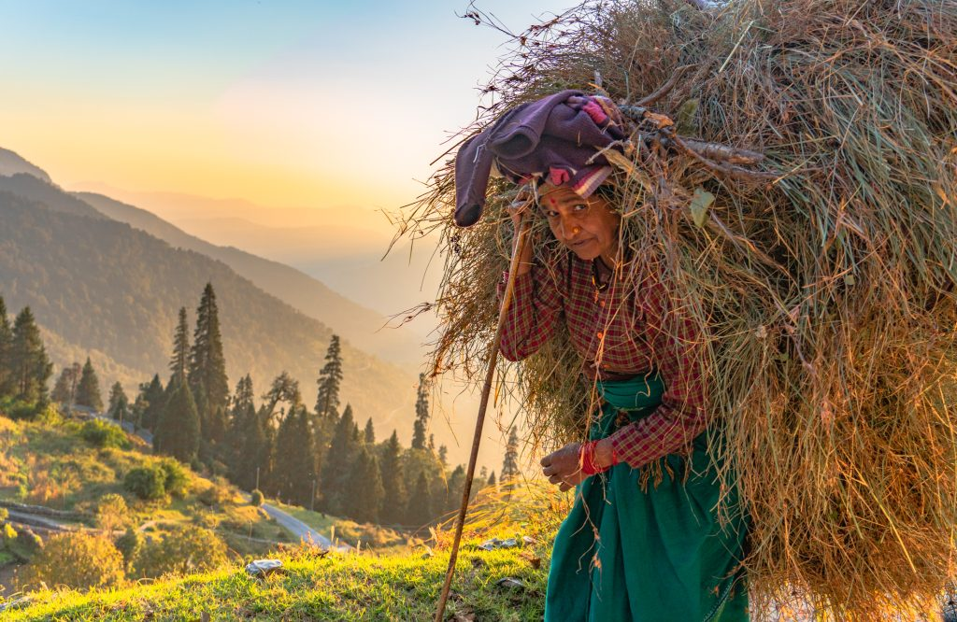
Kehidupan yang berat: Nasib para perempuan di perbukitan Uttarakhand ditandai oleh ketergantungan yang berlebihan pada pertanian berpenghasilan rendah, peluang kerja formal yang terbatas, serta akses yang terbatas terhadap sumber daya keuangan. Foto: Digvijay Singh Janoti/Lisensi Creative Commons Attribution-Share Alike 4.0 International
Oleh: |  | Editor:
Surekha Dangwal - Doon University, Dehradun |  | Bharat Bhushan - South Asia Editor, 360info
Rajendra P. Mamgain - Doon University, Dehradun |  | Samrat Choudhury - Commissioning Editor, 360info

Upaya mempromosikan mata pencaharian yang berkelanjutan bagi perempuan di Uttarakhand memerlukan penanganan terhadap marginalisasi ekonomi yang mereka alami serta fokus pada strategi ketenagakerjaan yang berpusat pada daerah pegunungan.

Kondisi sulit yang dihadapi perempuan di Uttarakhand mencerminkan masalah yang lebih luas terkait pengangguran dan setengah pengangguran di kalangan perempuan di India. Meskipun jumlah mereka mencapai hampir setengah dari populasi negara bagian, mereka terus menghadapi kendala mata pencaharian, yang semakin parah akibat keterbatasan geografis.
Selain itu, Survei Ekonomi negara bagian 2024-25 menunjukkan adanya ketergantungan yang berlebihan pada pertanian berpenghasilan rendah, peluang kerja formal yang terbatas, kesenjangan regional, akses yang terbatas terhadap sumber daya keuangan, rendahnya tingkat pelatihan keterampilan yang berorientasi pada pekerjaan, serta lemahnya akses terhadap aset produktif seperti tanah.
Terlalu terpusatnya peluang ekonomi di wilayah Terai/dataran rendah di negara bagian ini telah memperlebar kesenjangan pembangunan dengan wilayah perbukitan.
Meskipun ada beberapa langkah kebijakan yang bertujuan meningkatkan peluang pendapatan seperti Misi Mata Pencaharian Pedesaan Nasional (NRLM), hampir tidak ada diversifikasi yang signifikan dalam pekerjaan perempuan.
Hampir 68 persen masih bekerja di bidang pertanian dan kegiatan terkait dengan tingkat penghasilan yang sangat rendah. Penghasilan mereka di daerah perbukitan 45 persen lebih rendah dibandingkan rekan-rekan mereka di dataran negara bagian tersebut.
Akibatnya, perempuan mulai meninggalkan pertanian. Hal ini juga dipicu oleh migrasi laki-laki yang menyebabkan lahan terbengkalai dan penurunan produktivitas pertanian di daerah perbukitan.
Meskipun beberapa perempuan terlibat dalam hortikultura skala kecil, kerajinan tangan, atau perdagangan informal, upaya mereka sering kali terhambat oleh keterbatasan akses pasar, pelatihan yang tidak memadai, dan hambatan finansial.
Survei Angkatan KerjaBerkala 2023-24 menunjukkan bahwa perempuan wiraswasta di sektor non-pertanian pedesaan memperoleh penghasilan sekitar US$ 82,7 (Rs. 6.917) per bulan, yang 44 persen lebih rendah daripada mereka yang bekerja sebagai wiraswasta di daerah perkotaan di negara bagian tersebut.
Perempuan muda, terutama lulusan perguruan tinggi, mereka yang kurang terampil, dan para migran yang tinggal di daerah perkotaan di negara bagian tersebut mengalami tingkat pengangguran yang lebih tinggi, yaitu lebih dari 30 persen.
Migrasi tidak banyak membantu perempuan muda dalam mencari pekerjaan lebih cepat di pasar tenaga kerja perkotaan. Hampir sepertiga perempuan (kelompok usia 18-35 tahun) di Uttarakhand tetap berada dalam kategori NEET (Neither in Education, Employment or Training), yang mewakili potensi yang belum dimanfaatkan untuk pertumbuhan ekonomi.
Perempuan berada dalam posisi yang sangat dirugikan karena mereka menghadapi beban ‘kekurangan waktu’ akibat keterlibatan berlebihan dalam urusan rumah tangga selain aktivitas ekonomi untuk mendukung pendapatan rumah tangga. Meskipun memiliki tingkat pendidikan yang lebih tinggi, daya saing kerja perempuan tetap rendah karena kurangnya keterampilan teknis dan keterampilan yang sesuai dengan industri.
Penelitian yang sedang dilakukan oleh para penulis menunjukkan bahwa inisiatif pengembangan keterampilan di bawah NRLM dan Deen Dayal Upadhyaya Grameen Kaushalya Yojana telah meningkatkan prospek kerja perempuan, namun hanya 26 persen perempuan yang terlatih yang mendapatkan pekerjaan tetap, yang menunjukkan adanya kesenjangan dalam hubungan dengan industri dan penyerapan tenaga kerja.
Kebutuhan mendesak akan keterampilan dan daya saing kerja
Meningkatkan pelatihan kejuruan sangat penting untuk meningkatkan daya saing tenaga kerja perempuan. Pelatihan dapat mencakup kewirausahaan pertanian, Teknologi Informasi (TI) dan Layanan Berbasis TI, pariwisata, layanan kesehatan, serta layanan keuangan.
Program kewirausahaan pertanian perlu mencakup diversifikasi produk, penggunaan teknologi, rantai pasokan, dan manajemen bisnis. Perempuan juga dapat didorong untuk terjun ke sektor-sektor seperti pariwisata petualangan (arung jeram, trekking, pendakian gunung), perhotelan, seni kuliner, dan pemasaran digital untuk promosi pariwisata lokal.
Mengingat meningkatnya permintaan infrastruktur, pelatihan dalam pembelajaran mesin, desain proyek, konstruksi berkelanjutan, pemeliharaan peralatan, pemasangan panel surya, dan praktik bangunan ramah lingkungan sangatlah penting.
Laporan Pembangunan Manusia Uttarakhand 2019 menunjukkan bahwa program-program seperti Pradhan Mantri Kaushal Vikas Yojana perlu direstrukturisasi untuk aksesibilitas di daerah terpencil, peningkatan kesadaran, dan pelatihan khusus sektor, sambil menangani masalah putus sekolah dan ketenagakerjaan. Dukungan kesehatan mental harus diintegrasikan, dengan konseling di sekolah, layanan untuk lansia, dan pelatihan bagi konselor sebagai pilihan mata pencaharian.
Meninjau ulang inklusi keuangan dan keberlanjutan usaha
Laporan pemerintahnegara bagian sendiri menunjukkan bahwa penguatan usaha mikro dan kecil (UMK) sangat penting bagi mata pencaharian berkelanjutan perempuan di Uttarakhand.
Strategi terintegrasi harus memastikan akses terhadap teknologi, kredit, keterampilan, dan pemasaran, dengan investasi prioritas di bidang hortikultura, pariwisata, perawatan kesehatan, dan layanan berbasis keterampilan, terutama di daerah terpencil.
Memperluas infrastruktur seperti jalan, listrik, dan TIK akan meningkatkan kelayakan usaha, sementara Otoritas Pembangunan Pedesaan di tingkat blok dapat mengoordinasikan pertumbuhan multisektoral.
Meningkatkan akses keuangan bagi wirausaha perempuan memerlukan pinjaman yang ditargetkan, proses pinjaman yang disederhanakan, pembiayaan dengan syarat khusus, insentif pajak, dan program literasi keuangan. Pengembangan usaha dapat didukung melalui peningkatan keterampilan dalam manajemen bisnis, branding, perdagangan digital, dan pemasaran untuk membantu perempuan memperluas basis pelanggan mereka. Menghapus hambatan regulasi yang membatasi akses pasar sama pentingnya.
Pendekatanmulti-pemangku kepentingan yang melibatkan pemerintah, LSM, sektor swasta, dan organisasi akar rumput sangat penting untuk memperkuat rantai pasokan, model bisnis koperasi, dan hubungan e-commerce. Kemitraan CSR dapat dimanfaatkan untuk memperluas inisiatif mata pencaharian perempuan, sementara pendekatan berbasis komunitas dan koperasi dapat memastikan ketahanan kolektif.
Mendukung organisasi akar rumput dalam pengembangan usaha, adopsi teknologi, dan pelatihan keterampilan akan memberdayakan wirausaha perempuan dan mendorong pertumbuhan inklusif. Bersama-sama, langkah-langkah ini dapat menciptakan ekosistem yang kokoh bagi usaha yang dipimpin perempuan di Uttarakhand.
Inisiatif pariwisata berbasis masyarakat seperti homestay, rute trekking, berjemur di musim dingin, retret yoga, dan pariwisata di luar musim dapat menyediakan lapangan kerja yang berkelanjutan. Konvergensi dengan lembaga kehutanan dan lokal sangat penting untuk pengembangan dan promosi produk. Memperkuat keterkaitan ke hulu dan ke hilir, model bisnis koperasi, dan e-commerce akan mendukung pengusaha perempuan pedesaan.
Migrasi dan Integrasi Ketenagakerjaan
Kebijakan harus mengakui saling ketergantungan antara migrasi dan peran ekonomi perempuan di daerah perbukitan.
Penelitian yang sedang berlangsung oleh para penulis menunjukkan bahwa Model Migrasi Simbiotik (SMM) dapat memanfaatkan arus migrasi musiman, sementara Model Pembangunan Jalur Ganda (DPD) dapat mengintegrasikan pekerjaan upahan dengan kewirausahaan yang mandiri. SMM memanfaatkan migrasi musiman dan permanen untuk menciptakan hubungan ekonomi yang terstruktur dan timbal balik antara daerah perkotaan dan pedesaan, sehingga meningkatkan ketahanan pedesaan. DPD, di sisi lain, berfokus pada intervensi yang disesuaikan untuk perempuan yang tinggal di perkotaan dan mereka yang kembali ke desa, memberikan mereka peluang untuk berkembang dalam ekosistem masing-masing.
Kolaborasi antara berbagai departemen pemerintah negara bagian diperlukan dalam pelatihan kejuruan, inklusi keuangan, dan penciptaan lapangan kerja. Seringkali, kebijakan yang kuat seperti itu terhambat oleh koordinasi antardepartemen yang lemah dalam pelaksanaannya, sehingga mengurangi efektivitas inisiatif yang bertujuan untuk meningkatkan partisipasi ekonomi perempuan.
Memperjuangkan mata pencaharian, membangun kembali kehidupan
Mempromosikan mata pencaharian yang menguntungkan dan berkelanjutan bagi perempuan di Uttarakhand memerlukan penanganan marginalisasi ekonomi perempuan di daerah pegunungan sambil memperluas peluang bagi mereka yang tinggal di dataran rendah dan daerah perkotaan.
Strategi kebijakan perlu memprioritaskan sektor-sektor seperti hortikultura, perikanan, tanaman obat, UMKM, kerajinan tangan, pembangkit listrik tenaga air skala kecil, energi hijau, jasa lingkungan, dan kehutanan sebagai pendorong mata pencaharian yang inklusif.
Mengurangi kesenjangan regional memerlukan strategi yang berpusat pada daerah pegunungan yang mempromosikan klaster ekonomi berdasarkan ceruk pasar lokal dan ekologi. Diversifikasi pertanian ke dalam pilihan bernilai tinggi—hortikultura, florikultura, perikanan, peternakan, tanaman obat, dan biji-bijian—dapat meningkatkan produktivitas dan lapangan kerja bagi perempuan.
Hal ini memerlukan investasi publik yang lebih besar dalam infrastruktur, penggabungan lahan, pertanian koperasi, akses terjangkau terhadap input, adopsi teknologi, rantai nilai berkelanjutan, dan asuransi tanaman komprehensif untuk mengatasi risiko terkait perubahan iklim, bencana, dan serangan hewan liar.
Surekha Dangwal adalah Profesor dan Wakil Rektor Universitas Doon, Dehradun, Uttarakhand.
Rajendra P. Mamgain adalah ekonom pembangunan dan Profesor Ekonomi di Universitas Doon, Dehradun, Uttarakhand.
Awalnya diterbitkan di bawah lisensi Creative Commons oleh 360info™.
`
Artikel ini diterjemahkan menggunakan alat kecerdasan buatan otomatis yang berpotensi memiliki kesalahan, kesilapan dan ketidakakuratan. Berbagai upaya sudah dilakukan untuk memastikan kejelasan dan koherensi, terjemahan ini bisa saja tidak lengkap dalam menangkap nuansa, intonasi dan tujuan dari teks aslinya. Untuk versi yang tepat, silakan merujuk pada artikel aslinya.
`
Artikel ini pertama kali dipublikasikan tanggal 25 Sep 2025 di bawah lisensi Creative Commons oleh 360info™

